WireFrame

EduAirControl

Integrantes:
Jhon Jairo Cortez Vargas
Maria de los Angeles Olaya
Keneth Santiago Rubiano

Pantallas:
A continuación se presenta el listado de pantallas del wireframe EduAirControl, incluyendo sus descripciones, componentes e imágenes de referencia para Web y Móvil.

  - 1. Login

En esta pantalla el usuario podrá iniciar sesión con su correo y contraseña, además de tener la opción de ingresar mediante Facebook o Google. También contará con un enlace hacia la pantalla de recuperación de contraseña. En la parte superior se mostrará el logo principal del aplicativo con su lema.

Componentes:
• Imagen con el logo y lema del sistema
• Formulario 1 — Correo electrónico
• Formulario 2 — Contraseña
• Botón de inicio de sesión
• Hipervínculo para recuperación de contraseña
• Botones de inicio de sesión con Facebook y Google

Vista Web
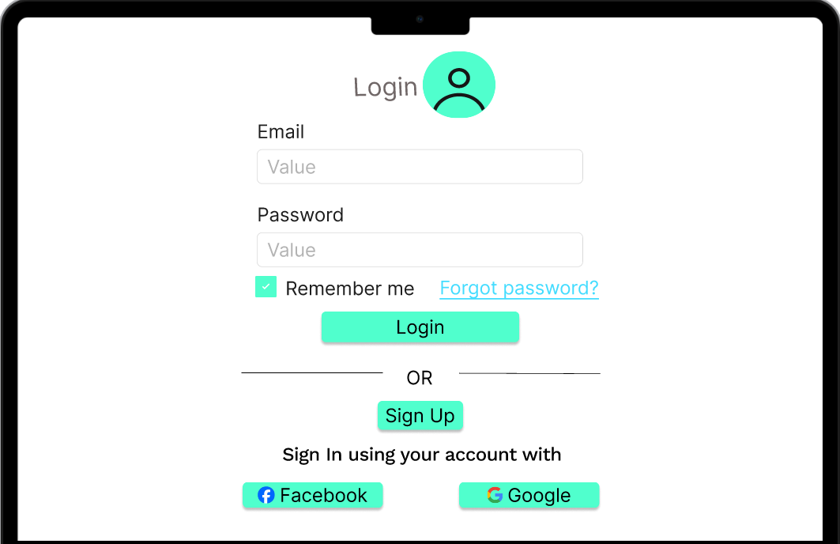

Vista Móvil
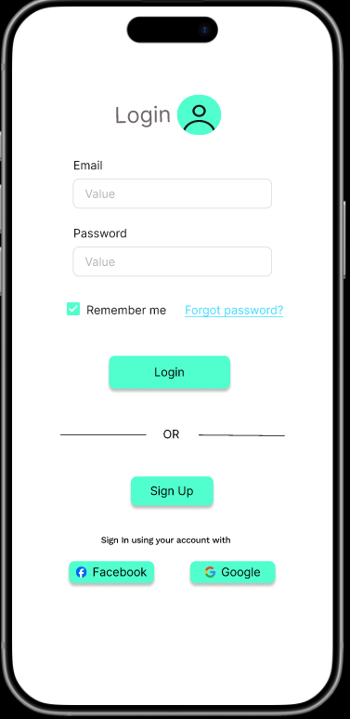

  - 2. Sign Up

En esta pantalla el usuario podrá registrarse creando una cuenta nueva. Debe ingresar su nombre, correo, contraseña y confirmar la contraseña. También podrá registrarse mediante Facebook o Google.

Componentes:
• Formulario 1 — Nombre completo
• Formulario 2 — Correo electrónico
• Formulario 3 — Contraseña
• Formulario 4 — Repetir contraseña
• Casilla para aceptar términos y condiciones
• Botón de registro
• Botones de registro con Facebook y Google

Vista Web
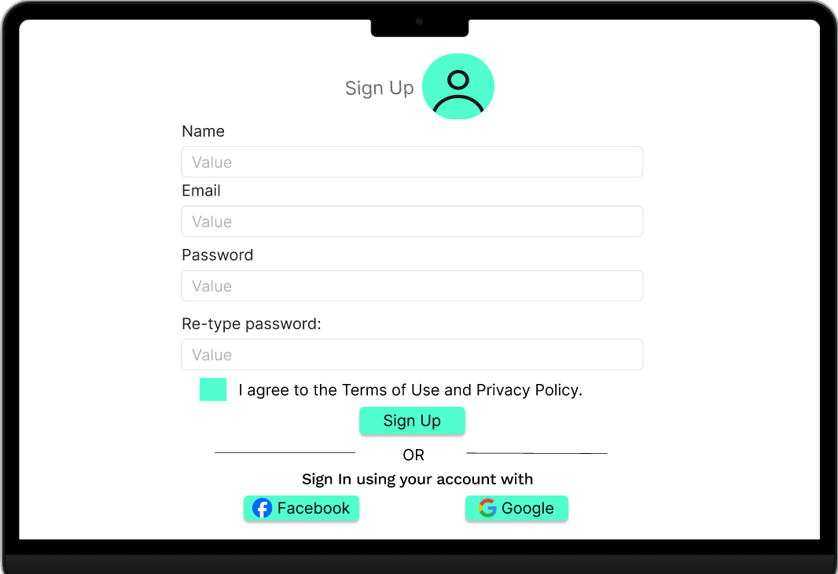

Vista Móvil
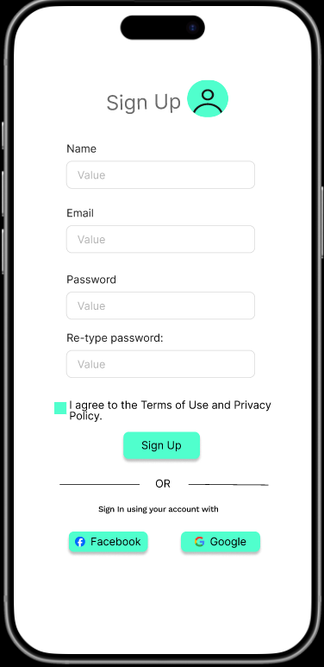

  - 3. Forgot Password

Pantalla destinada a la recuperación de la contraseña. El usuario debe ingresar su correo electrónico para recibir un enlace de restablecimiento.

Componentes:
• Formulario 1 — Correo electrónico
• Botón para enviar enlace de recuperación
• Hipervínculo para volver a la pantalla de inicio de sesión

Vista Web
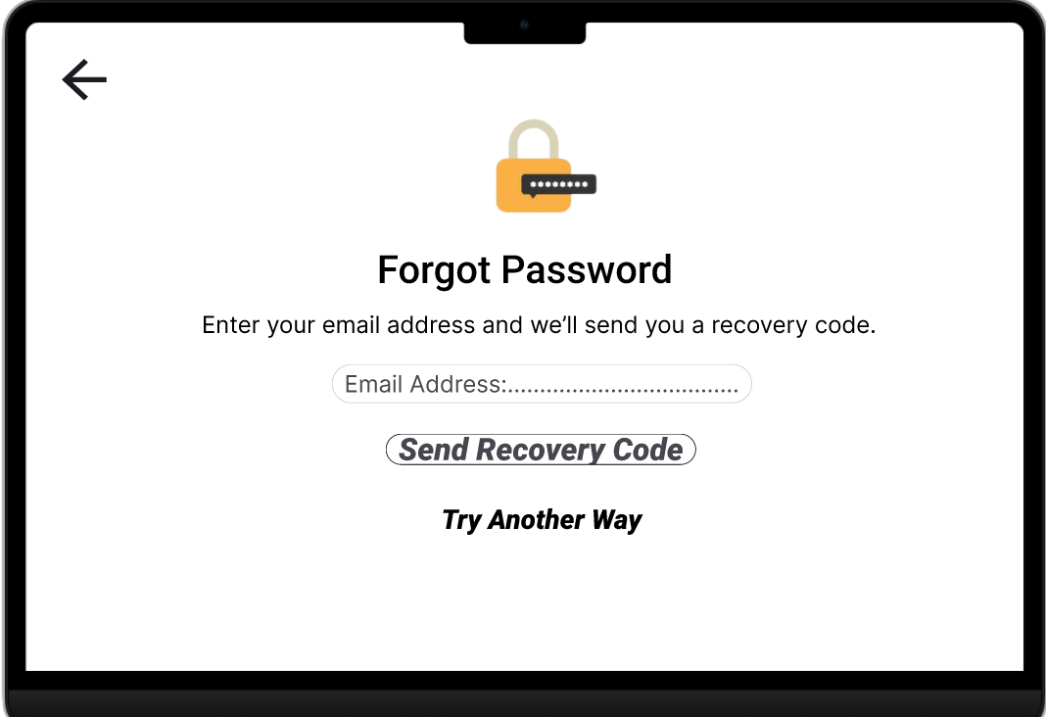
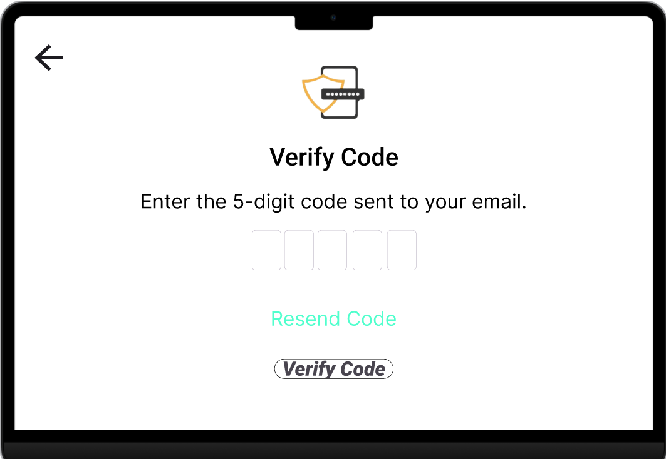
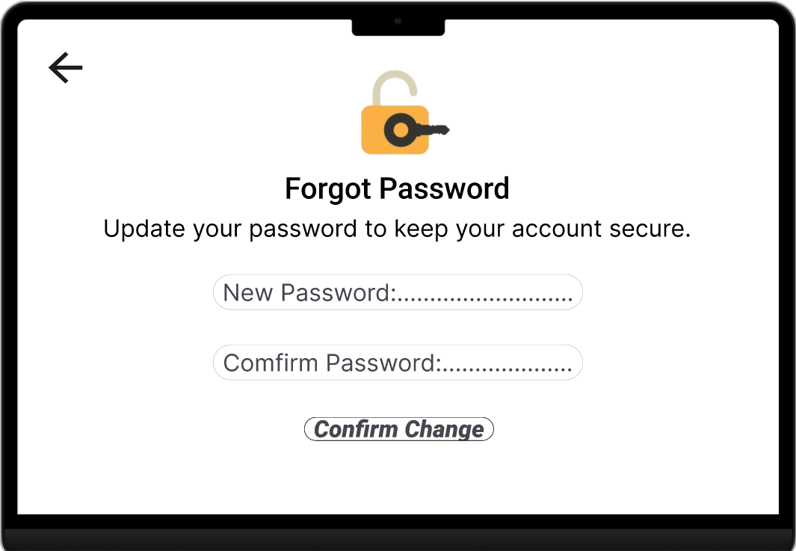

Vista Móvil
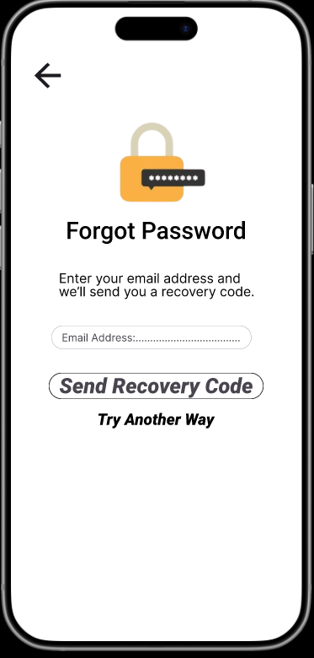
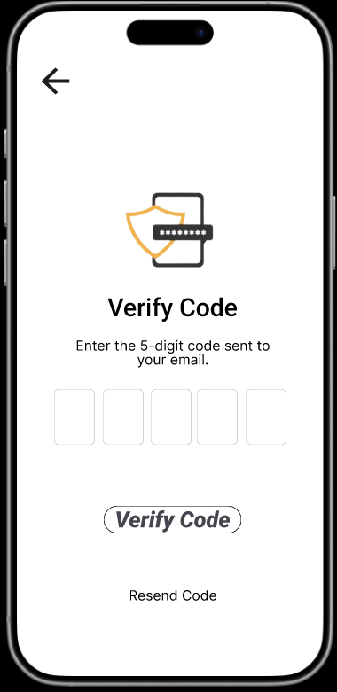
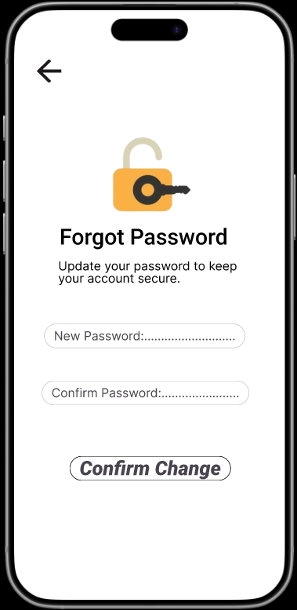

  - 4. Profile

En esta pantalla el usuario podrá ver y actualizar su información personal, como su nombre, correo, título, idioma y formato de fecha. También tendrá la opción de cerrar sesión.

Componentes:
• Formulario 1 — Nombre completo
• Formulario 2 — Correo electrónico
• Formulario 3 — Título o cargo
• Selector de idioma
• Selector de formato de fecha
• Selector de zona horaria automática
• Botón de actualización de datos
• Botón de cerrar sesión

Vista Web
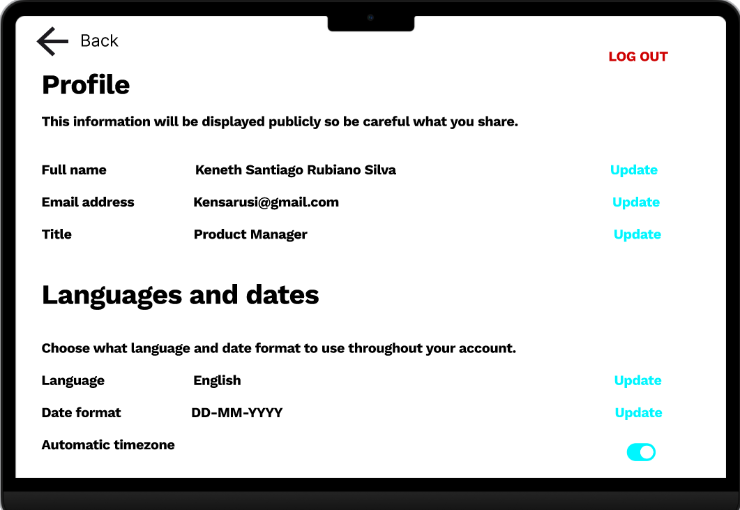

Vista Móvil
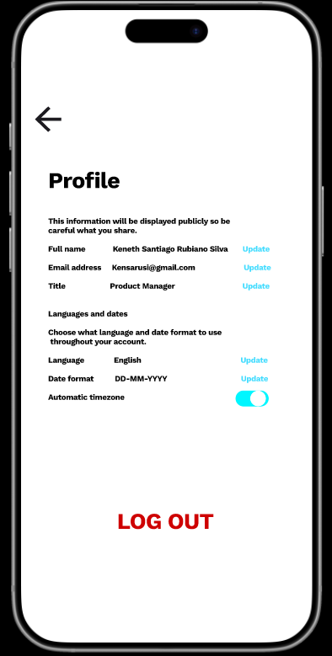

  - 5. Dashboard (Index)

Es la pantalla principal del sistema, mostrada después del inicio de sesión. En ella se presentan opciones para acceder al ranking general y al ranking por aulas.

Componentes:
• Barra de búsqueda
• Cuadro informativo de ranking general
• Cuadro informativo de ranking por aulas
• Botón de cierre de sesión

Vista Web
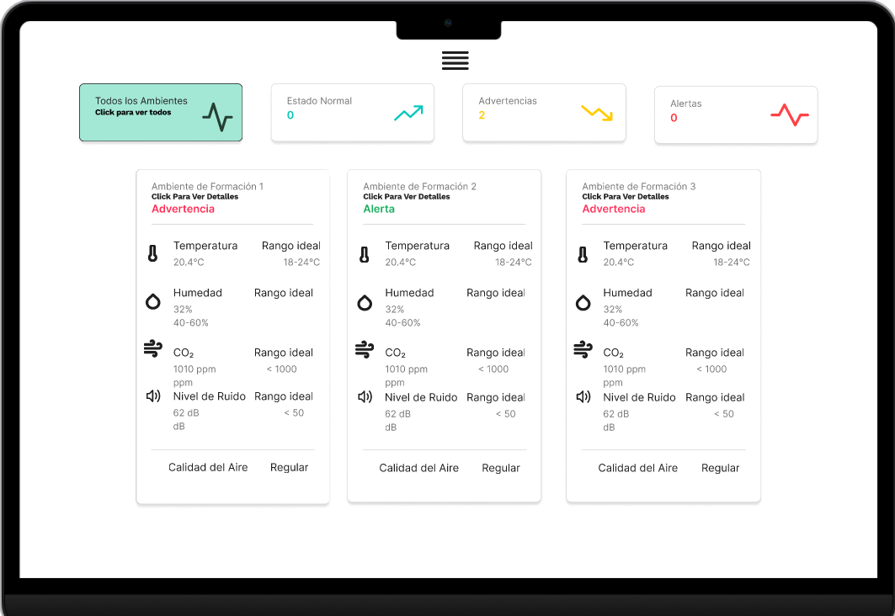

Vista Móvil
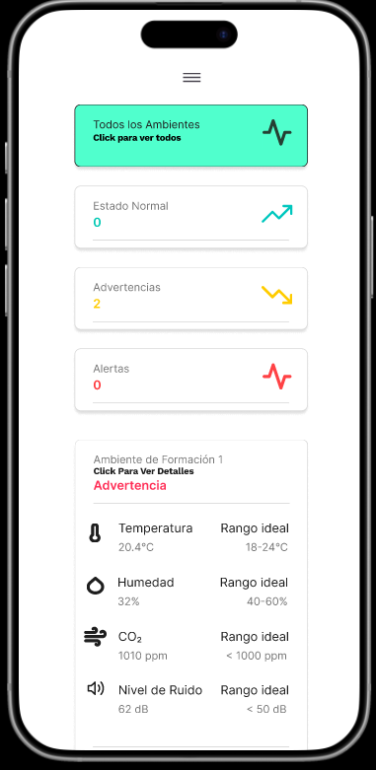
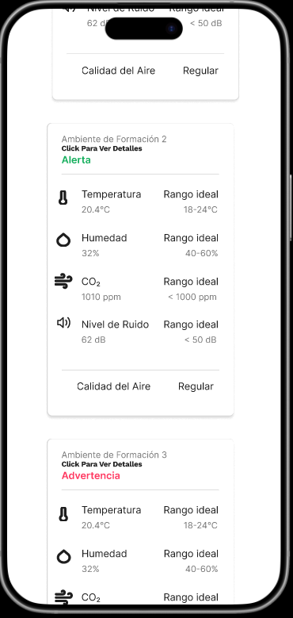
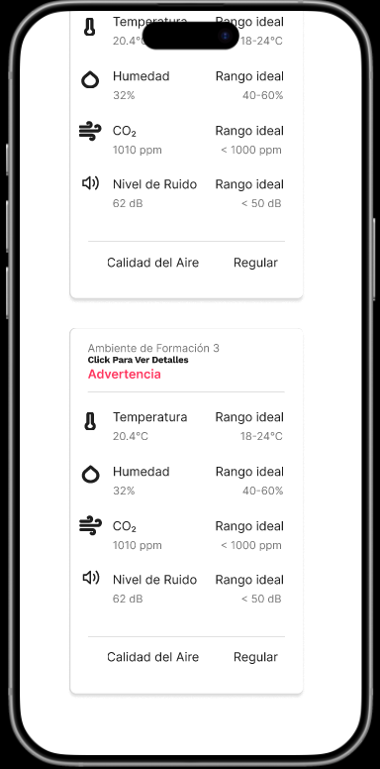

  - 6. Ranking

Pantalla donde se muestra un ranking de las aulas según las variables ambientales como temperatura, CO₂ y nivel de ruido (dB). También se indica cuál es el aula ganadora.

Componentes:
• Tabla comparativa con columnas: N° Ambiente, CO₂, dB, Temperatura
• Indicador de aula ganadora
• Gráficos o barras de niveles ambientales
• Botón para volver al dashboard

Vista Web
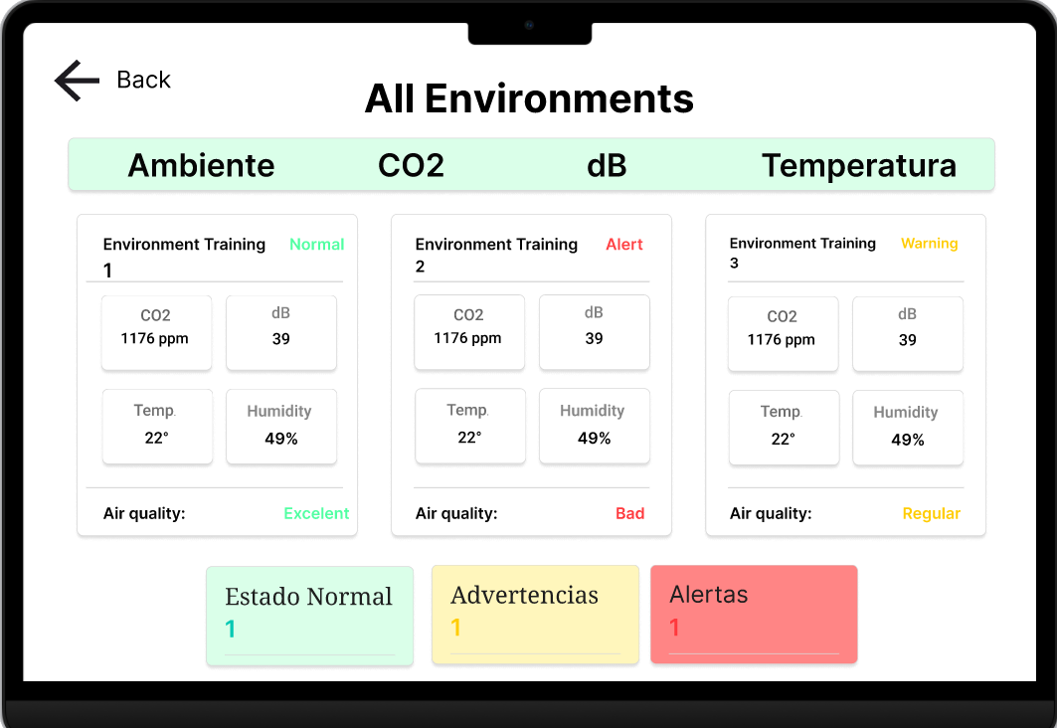

Vista Móvil
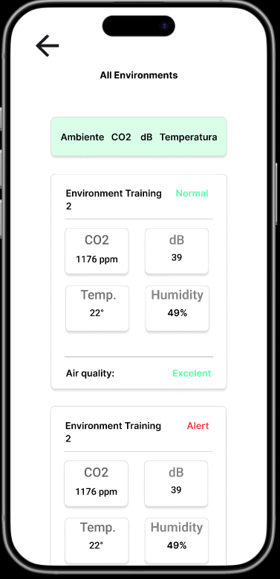
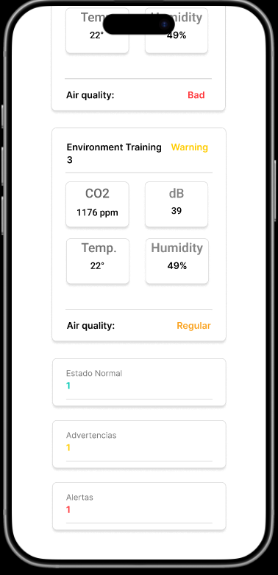

  - 7. Aulas — Filtro

Pantalla que permite filtrar las aulas según las condiciones ambientales específicas. El usuario puede visualizar los resultados de acuerdo con los filtros aplicados.

Componentes:
• Campos de filtro por temperatura, CO₂ y dB
• Tabla de resultados filtrados
• Botón para limpiar filtros
• Botón para volver al listado de aulas

Vista Web
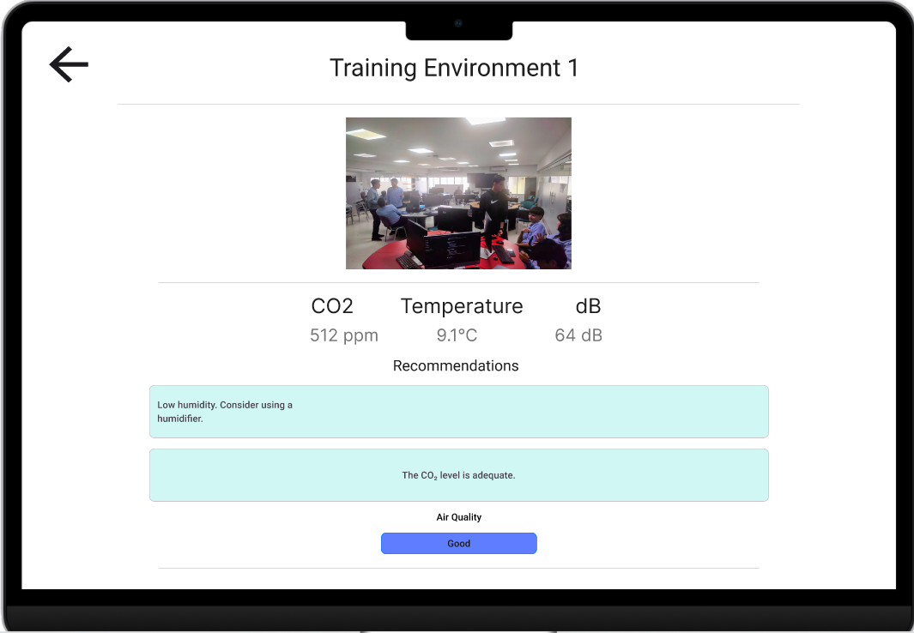

  - 8. Información Detallada

Pantalla que muestra la información detallada de un aula seleccionada, incluyendo los valores de CO₂, dB y temperatura, junto con recomendaciones específicas.

Componentes:
- Texto con nombre del ambiente
- Visualización de valores de CO₂, dB y temperatura
- Sección de recomendaciones
- Botón para volver al listado de aulas

Vista Móvil
